ИССЛЕДОВАНИЕ ПРИМЕНИМОСТИ ПОЛУПРОВОДНИКОВЫХ МЕТАНОВЫХ ДАТЧИКОВ В ИЗМЕРЕНИИ ЭМИССИИ МЕТАНА С ПОВЕРХНОСТИ ВОДНЫХ ОБЪЕКТОВ

*Мершавка А. Д.1,2, Макаров Р. Д. 1, Денисов Е. А. 1, Репина И. А.2,3,4, Ивахов В.5, Лыков А. Д.6*

1. Московский физико-технический институт (Государственный университет), Москва, Россия
2. Институт физики атмосферы им. А.М. Обухова РАН, Москва, Россия
3. Московский государственный университет имени М.В. Ломоносова, Москва, Россия
4. Югорский государственный университет, Ханты-Мансийск. Россия
5. Главная геофизическая обсерватория, С.-Петербург, Россия
6. Центральная аэрологическая обсерватория, Москва, Россия

Контакты для связи: Мершавка Анастасия (mershavka.ad@phystech.edu)

Ключевые слова: метан, эмиссия метана, водная поверхность, полупроводниковые датчики, камерный метод

**Аннотация:** Исследована применимость бюджетных полупроводниковых датчиков метана, разработанных для обнаружения взрывоопасных концентраций газа в помещениях, в исследованиях фоновых концентраций метана в атмосфере и его эмиссий с поверхности водных объектов. В ходе работы был сконструирован экспериментальный образец датчика метана, для которого с целью повышения точности определения содержания метана в воздухе был разработан план калибровки, включающей в себя учет влажности, температуры и давления окружающей среды, Лабораторные и натурные эксперименты показали, что датчики серии TGS способны улавливать изменения концентрации метана от 0.1 ppm и выше, и могут быть использованы в плавучих камерах, применяемых для определения эмиссии метана с водной поверхности. В статье описана схема экспериментальной установки, результаты калибровки и выбора лучшей модели. Также даны рекомендации по дальнейшему развитию устройства.

1. Введение

Важнейшую роль в экологических процессах на Земле играет метан (СН4). Несмотря на то, что его процентное содержание в атмосфере очень невелико, он является эффективным парниковым газом – его вклад в парниковый эффект достигает 10%, а его парниковая активность, то есть способность поглощать длинноволновую радиацию в инфракрасной области спектра, в 25-28 раз сильнее, чем у углекислого газа. То есть рост его концентрации приводит к гораздо более сильному парниковому эффекту по сравнению с аналогичным приростом (в процентах) углекислого газа (Feldman et al., 2018). Измерения показывают, что начиная с доиндустриального периода концентрация СН4 выросла примерно на 150 %, в то время как концентрация СО2 лишь на 40 %. Поэтому роль метана как парникового газа постоянно возрастает.

В основном метан попадает в атмосферу при разложении органического вещества в отсутствии кислорода, так как при бескислородных условиях он – конечный продукт деструкции органических соединений. Такие процессы происходят в том числе в природных водоемах.

В настоящее время метан, как составляющая водных экосистем, а также его эмиссия в атмосферу с поверхности водоемов – тема, которой посвящается все больше работ, поскольку данный вопрос ещё относительно мало изучен. Источником метана в той или иной степени могут являться реки (Stanley et al., 2016), небольшие озера (David Bastviken, 2020), термокарстовые водоемы (Walter et al., 2006). Особое внимание уделяется оценкам эмиссии от искусственных водных объектов (водохранилищ) (Demeer et al., 2016). Именно поэтому важно иметь представление об эмиссии метана и его содержании в водных объектах суши по данным, полученным из натурных наблюдений. Кроме того, эти данные могут быть использованы для валидации спутниковых данных (Kim et al., 2011) и модельных расчетов (Полищук и др., 2020, Степаненко и др., 2020).

Но качественная оценка количественных характеристик потоков парниковых газов с водной поверхности затруднена. Наиболее распространенным является метод измерения потоков газов с использованием так называемых плавучих камер (Lorke 2015). Метод заключается в том, что на поверхности воды размещается перевернутая вверх дном ёмкость известной площади, в которой накапливается газ, выходящий с поверхности воды. Поток исследуемого газа с поверхности оценивается по изменению его концентрации в камере за определенный промежуток времени. Концентрация газа, как правило, определяется методом отбора проб воздуха в камере и анализа их на хроматографе. Также ведутся разработки (Bastviken et al.,, 2020) по установке в камеры измерительных приборов, включающих в себя полупроводниковые датчики, для автоматического определения концентраций метана, углекислого и иных газов.

Более комплексным методом оценки потоков газов является метод турбулентных пульсаций (eddy covariance), при котором потоки рассчитываются по ковариациям высокочастотных измерений пульсаций скорости ветра и концентрации исследуемого газа (Aubinet, 2012). Но этот способ требует высокоточной измерительной аппаратуры и сложной системы обработки данных. Кроме того, поток измеряемый поток формируется не в точке, а в некой области, размеры которой завися от высоты установки измерительной аппаратуры и метеорологических условий (Burba, 2013, Foken, 2017). В случае небольших водных объектов в эту область могут попасть и участки суши.

Также используется расчетный метод, в котором поток определяется по разнице концентраций газов в двух средах, помноженной на коэффициент переноса, который нелинейно зависит от скорости ветра и свойств газа (Rantakari). Этот метод относительно прост в исполнении, но позволяет делать только интегральные оценки потока. У всех методов есть свои области применения и недостатки, которые нужно учитывать при решении конкретных задач измерений (Kukka-Maaria Erkkilä, 2018). Однако метод плавучих камер остается самым распространенным, так как позволяет измерять поток газа в конкретной точке и оценивать пространственное распределение потоков.

В данной работе на примере разработанной нами измерительной системы исследуется вопрос применимости полупроводниковых датчиков для оценки эмиссий CH4 с поверхности водных объектов камерным методом.

1. Экспериментальное устройство

Применимость полупроводниковых датчиков для измерения фоновых концентраций CH4 после определенных процессов калибровки обоснована в работах (Bastviken et al.,, 2020, Riddick et al., 2020, Eugster, 2012).

1. Общие сведения о полупроводниковых сенсорах

Принцип действия полупроводникового сенсора основан на изменении электропроводности полупроводниковой пленки вследствие адсорбции газа на ее поверхности. На трубчатую подложку из оксида алюминия наносится тонкий слой оксида олова (SnO2), легированного элементами, обладающими каталитическими свойствами (к ним относятся Pt, Cu, Ni, Pd), чтобы обеспечить более высокую чувствительность полупроводника к конкретному типу газа примеси. При нагреве сенсора до рабочей температуры (около 400°С) при помощи нагревательного элемента, выполненного в конструктиве с сенсором, происходит адсорбция за счет захвата свободных электронов содержащегося в воздухе кислорода на поверхность сенсора, имеющую мелкозернистую структуру. Протекание адсорбции зависит от концентрации газа примеси. В результате поверхностных эффектов изменяется электрическая проводимость сенсора. Отклик датчика выражается через изменение его сопротивления в зависимости от концентрации газа, изменяющего адсорбцию кислорода на материале сенсора. Быстрота отклика зависит от модели сенсора и конкретного газа примеси.

1. Выбор сенсора метана

Для конструирования датчика был выбран сенсор TGS 2611-E00 фирмы Figaro, который зарекомендовал себя в последних исследованиях (Рисунок 1 (а)). TGS2611 представляет собой сенсор газа полупроводникового типа, который сочетает в себе очень высокую чувствительность к газу метан с низким энергопотреблением и долгим сроком службы. Благодаря миниатюрности сенсорной микросхемы для TGS2611 требуется ток нагревателя всего 56 мА. В корпусе TGS2611-E00 используется фильтрующий материал, который устраняет влияние мешающих газов, таких как спирт, что обеспечивает большую селективность и избирательный отклик на газ метан. Заводская калибровка TGS2611 проводится при концентрациях CH4 порядка 5000 ppm, температуре 20°C и относительной влажности 65%, что не соответствует исследуемым диапазонам концентраций метана, поэтому сенсор требует дополнительной калибровки.

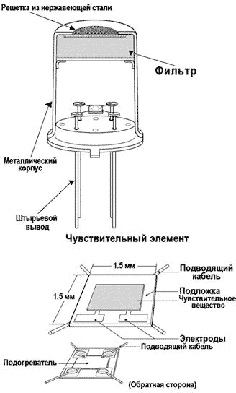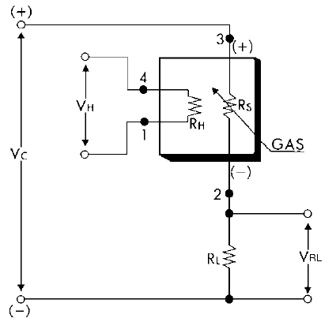

Рисунок 1. (а) Схема устройства сенсора TGS 2611, (б) стандартная схема измерения отклика сенсора TGS 2611

1. Принцип определения отклика сенсора

Сенсор метана TGS является частью электрической цепи, схема которой может варьироваться (пример схемы представлен на рисунке Рисунок 1 (б)), но общие принципы которой неизменны.

Для сенсора требуется два входа напряжения: напряжение нагревателя (VH) и напряжение цепи (VC). Напряжение нагревателя нужно для активации сенсора. Напряжение цепи и нагрузочное сопротивление необходимы для получения выходного сигнала с сенсора – VL (снимаемого с резистора RL), которое меняется в ответ изменению сопротивления сенсора RS под воздействием газов в атмосфере. При повышении концентрации контролируемого горючего газа (CH4) сопротивление сенсора RS понижается, а напряжение VL повышается, поэтому сопротивление сенсора метана может быть рассчитано через снимаемое выходное напряжение VL.

В цепи обязательно присутствуют резистивные элементы, сопротивление которых нужно учитывать с высокой точностью при расчете сопротивления сенсора. Так как зависимость RS от VL включает сопротивление резистора RL, которое может отличаться от заявленного номинала в условиях эксплуатации датчика, необходимо исключить из расчетов величину RL. Для этого предлагается рассчитывать не абсолютное значение RS, а относительное R = RS/R0, где R0 – это определенное опытным путем значение сопротивления сенсора, соответствующее минимальной (фоновой) концентрации метана в атмосфере и полученное по соответствующему отклику V0 (W. Eugster, 2012). Благодаря этому удается исключить из уравнения переменную RL, в котором остаются только величины VL, VC и V0. В простейшем случае, который предлагается в документации к сенсору, зависимость имеет следующий вид:



.

В данной работе схема измерения отклика датчика несколько отличается от стандартной, поэтому относительное сопротивление выражается как:





Для измерения откликов сенсора используется следующее включение операционного усилителя, приведенное на рисунке ниже. На не инвертирующий вход операционного усилителя подается напряжение от источника опорного напряжения . Для стабилизации операционного усилителя и предотвращения эффекта наложения спектра, на выходе используется RC-фильтр нижних частот. Фактическая схема включения представлена на рисунке ниже.

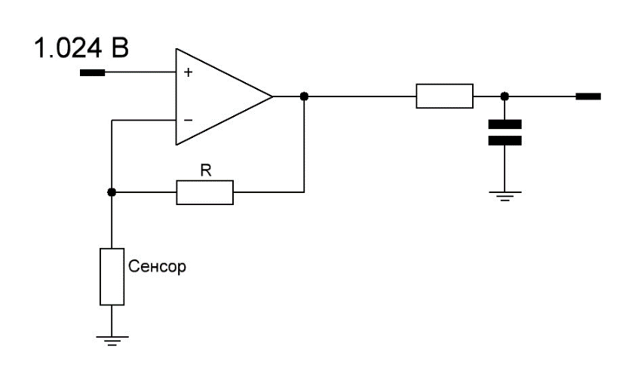

Рисунок 2. Схема включения операционного усилителя измерения откликов сенсора

1. Состав датчика

При разработке устройства было решено руководствоваться несколькими принципами: дешевизной и доступностью компонентов, а также быстротой разработки ПО и простотой сборки датчика. Основными элементами устройства являются компьютер Raspberry Pi, измерительная плата, плата адаптера, корпуса и плавучая камера.

1. Компьютер Raspberry Pi 4

Устройство построено на базе микрокомпьютера Raspberry Pi 4, это одноплатный компьютер с 8 ГБ оперативной памяти, который имеет процессор, ОЗУ, порт HDMI с поддержкой выхода на два HD-монитора, аудиовыход и порты USB. Особенностью Raspberry Pi является наличие 40-контактного разъема, 26 пинов которого являются общими портами ввода-вывода GPIO – интерфейса ввода/вывода общего назначения, который служит для связи между компонентами компьютерной системы и различными периферийными устройствами. Оставшиеся пины служат для подключения интерфейсов I²C, SPI, UART и линии питания +5В, +3,3В, GND. Тем самым компьютер решает задачи питания и управления элементами измерительной платы; сбора данных с сенсоров метана, температуры, влажности, давления и тд; хранения и обработки собранных в экспериментах данных; разработки и внедрения ПО.

Для защиты компонентов платы от прямого попадания влаги и грязи используется корпус из алюминиевого сплава, который позволяет эффективнее отводить тепло от процессора, при этом не ослабляя сигналы WiFi и Bluetooth.

1. Измерительная плата

Измерительная плата представляет собой двуслойную печатную плату прямоугольной формы 60х70 мм, с толщиной 1,5 мм с односторонним монтажом компонентов. Измерительная плата выполняет следующие функции: питание накала сенсора метана; измерение отклика сенсора метана; оцифровка отклика сенсора метана; питание вентиляторов циркуляции воздуха; измерение температуры, влажности и давления; передача данных на Raspberry Pi

Измерительная плата состоит из двух логически независимых частей: блок измерения концентрации метана и блок измерения температуры, влажности и концентрации углекислого газа. Первая часть состоит из датчика метана Figaro, схемы измерения откликов сенсора, АЦП и двух источников опорного напряжения. АЦП посредством SPI интерфейса передает данные непосредственно в Raspberry Pi. Второй блок отвечает за измерения температуры, влажности воздуха. Состоит из модулей, представляющих собой готовые покупные изделия. Оба модуля подключены к одной шине I2C, которая, в свою очередь, напрямую подключается к Raspberry Pi. Управление вентиляторами и накалом сенсора производится через микросхему PCA9685PW, позволяющую независимо управлять мощностью устройств по шине I2C. Структура платы приведена на рисунке ниже.

Для определения атмосферного давления в диапазоне измерений от 300 до 1100 гПа, температуры – от -40 до +85 °C и относительной влажности – от 0 до 100 %, использовался модуль BME280 Bosch. Точность измерений которого составляет: P ±1 гПа; T±1°C; RH ± 3%.

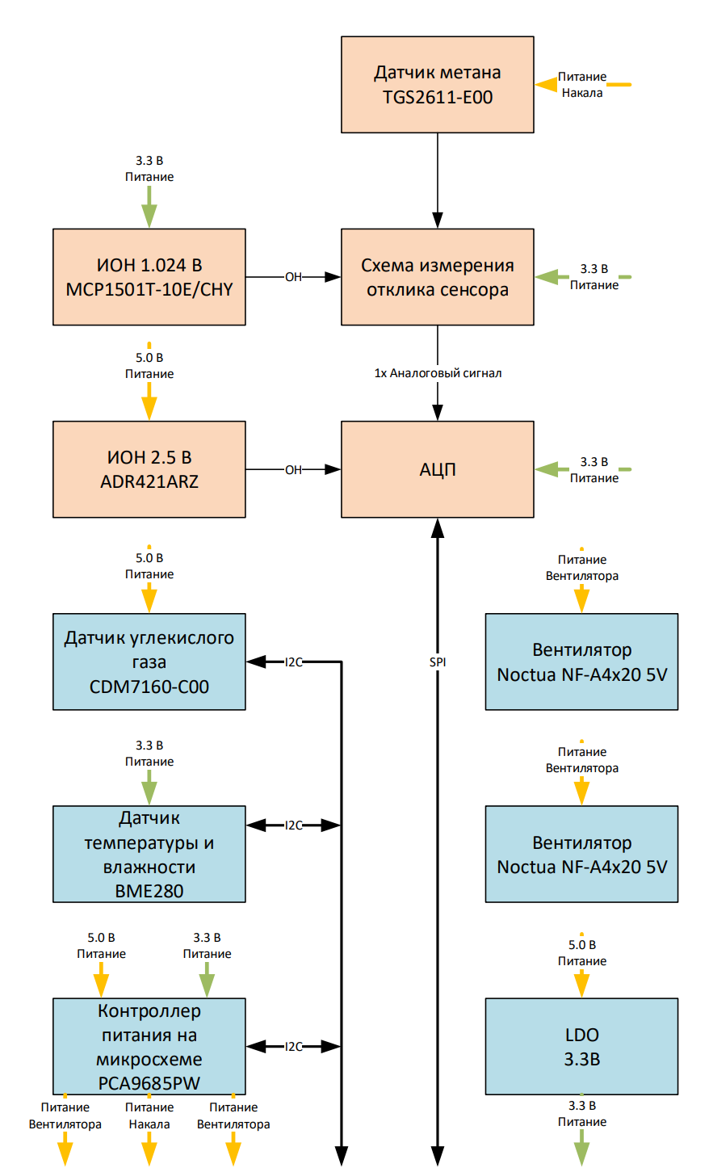

Рисунок 3. Структура измерительной платы

1. Плата адаптера

Плата адаптера используется для подключения жгута проводов от герметичного разъема к Raspberry Pi. Представляет собой адаптер с семи-контактного разъема на сорока-контактный стандартный разъем Raspberry Pi для подключения периферии.

1. Программное обеспечение

Программное обеспечение можно разделить на несколько логических блоков:

* драйвер (предоставляет высокоуровневые функции для управления низкоуровневыми устройствами),
* сервер измерений (предоставляет сервисные функция для проведения измерений),
* веб-интерфейс (предоставляет визуальный интерфейс для управления сервером измерений).

Взаимодействие между блоками происходит по следующей схеме: сервер измерений управляет драйвером, веб-интерфейс обменивается данными с сервером, пользователь через веб-интерфейс управляет всем процессом измерений. Драйвер и сервер измерений описаны на языке Python, веб-интерфейс представляет собой веб-сайт.

1. Корпуса и плавучая камера

Изделие состоит из двух модулей, соединяемых кабелем: сенсорного блока, содержащего измерительную плату, и герметичного блока, содержащего компьютер и источник питания. Модули произведены посредством 3D-печати из PETG и PLA.

Плавучая камера представляет из себя пластиковый контейнер с габаритами 550*390*250 мм, в верхней части которого располагаются блоки устройства, а в нижней части которого стяжками закрепляются поплавки из вспененного пенополиэтилена, обеспечивающие большую плавучесть и устойчивость на воде. Схематичный внешний вид собранной камеры представлен на рисунке Рисунок 4.

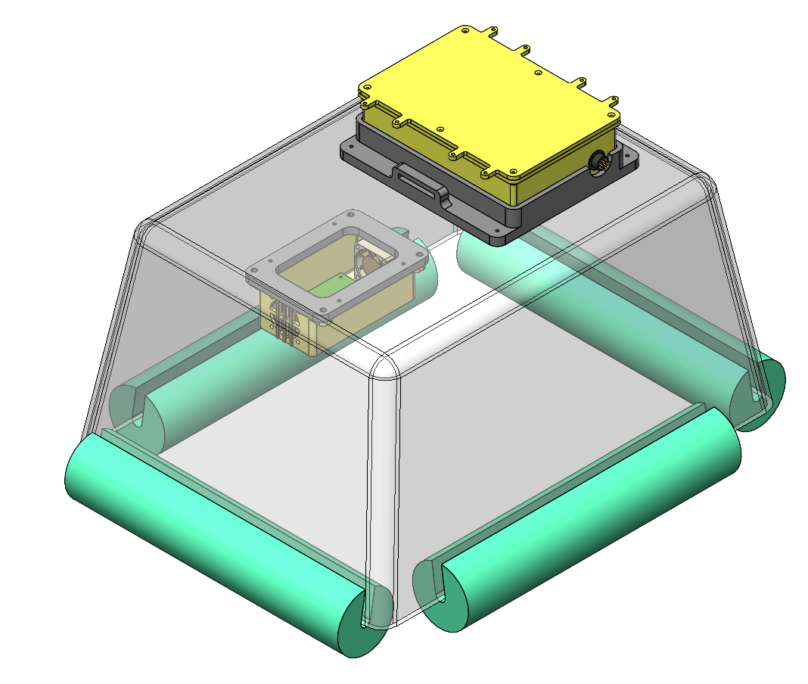

Рисунок 4. Плавучая камера с установленными сенсорным и герметичным блоками

Герметичный и сенсорный модули закрепляются на плавучей камере при помощи ответных частей, прикручиваемых к камере болтами. Подобная конструкция позволяет оперативно извлекать модули для обслуживания, не прибегая к полному разбору камеры. Блоки соединяются между собой посредством кабеля-витой пары, на концах которого располагаются герметичные разъемы SZC16 – девяти-контактные кабельные розетка и вилка ручного соединения. Разъемы являются пылезащищенными, влагозащищенными, соответствуют степени защиты IP68. Две розетки вкручивается непосредственно в пластик: в камеру над сенсорным блоком и в боковую стенку герметичного блока, обеспечивая соединение жгута проводов с измерительной платой и платой адаптера. При этом ответные части – вилки – вместе с кабелем могут отсоединяться от камеры и блоков.

Герметичный блок закрепляется в верхней (внешней) части, во-первых, чтобы облегчить доступ к аккумулятору устройства и его быстрой замене в случае разрядки, во-вторых, чтобы предотвратить чрезмерное нагревание воздуха внутри камеры под влиянием компьютера, рабочая температура которого может достигать 80 градусов Цельсия. Внешняя часть камеры обклеивается металлизированной клейкой лентой, обеспечивающей частичное отражение солнечного света, не давая излишне нагреваться воздуху внутри камеры, а также, не провоцируя пластиковые материалы блоков и камеры испускать парниковые газы под воздействием ультрафиолетового излучения.

1. Методика калибровки датчика с полупроводниковым сенсором

Для получения абсолютных значений концентрации метана по оклику сенсора необходимо провести калибровку с использованием газоанализатора. При этом каждый отдельный сенсор должен быть откалиброван отдельно, поскольку из-за уникальности пористой структуры пленок показания сенсоров будут немного отличаться. Исследования показывают, что помимо изменений концентраций метана, сенсоры также чувствительны к влажности и температуре окружающей среды (David Bastviken, 2020). Причем при малых концентрациях метана сенсор больше реагирует на влажность, чем на изменение концентрации CH4. В связи с чем в калибровочным экспериментах необходимо варьировать не только концентрацию самого исследуемого газа, но и остальные параметры среды. Из идеи разделения откликов TGS на два типа – при фоновых концентрациях и при более высоких – появляется идея разделить процесс калибровки на два этапа. Первый этап подразумевает проведение экспериментов при фоновой концентрации метана, в которых меняются температура и влажность в пределах, определяемых ожидаемыми эксплуатационными условиями. Результатом первого шага является определение экспериментальных зависимостей напряжения сенсора от температуры и влажности и дальнейшая их оценка. Второй этап повторяет логику первого шага, при этом в исследуемую систему добавляется дополнительная вариация концентрации метана. Результатом второго шага становится набор калибровочных моделей, среди которых находится лучшая для дальнейшего использования в измерениях.

1. Схема лабораторной установки для проведения экспериментов

В ходе работы была предложена следующая экспериментальная установка, схематичное изображение которой приведено на Рисунок 5. В герметичную стеклянную 30-литровую камеру помещается измерительная часть разработанного устройства. Остальные части устройства с источником питания размещаются вне камеры для удобства обслуживания и для того, чтобы нагрев компьютера не изменял температуру внутри камеры. Отверстия для входа и выхода газа в боковой стенке камеры с помощью штуцеров, пневмофитингов и полиуретановых цанговых пневмотрубок кольцевого сечения (4/6 мм) соединяются с входами и выходами эталонного прибора таким образом, чтобы воздух из камеры прокачивался в эталонный прибор для анализа, а отработанный воздух выходил обратно в камеру благодарю встроенному в газоанализатор насосу. В магистраль параллельно добавляется емкость с водой и ультразвуковым генератором водяного пара с двумя Т-образными кранами так, что выходящий из газоанализатора воздух может либо проходить через емкость с водяным паром, увлекая его в камеру и повышая влажность в системе, когда краны открыты, либо проходить напрямую в камеру, когда оба направления, ведущих в систему с водой, перекрыты, при этом влажность системы остается постоянной. Камера оснащается вентилятором, который помогает перемешивать воздух, чтобы концентрации газов, температура и влажность были однородными во всем объеме. Для питания вентилятора также предусматриваются отверстия в боковой стенке камеры. Герметичная камера помещается в холодильную камеру. Метан подается в систему при помощи шприца без нарушения герметичности. Таким образом в системе циркулирует воздух заданной на холодильной установке температуры и влажности, определяемой положением кранов, а концентрация метана варьируется исследователем. Для того чтобы возвращать камеру в состояние с фоновой концентрацией метана, используется дополнительный насос, которой закачивает в камеру воздух с улицы (для этого к входному отверстию камеры вместо газоанализатора подключается насос), при этом газоанализатор продолжает выкачивать из камеры газ, выбрасывая его на улицу.

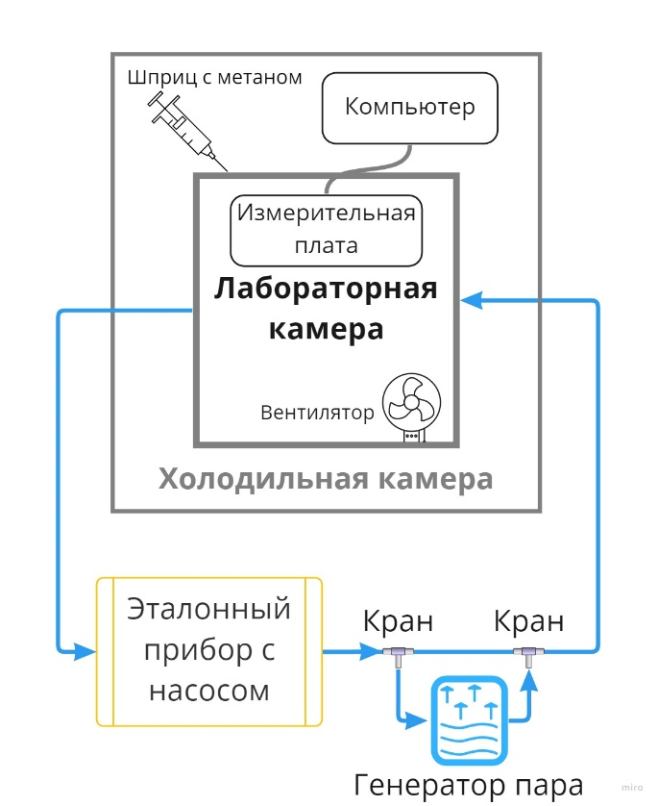

Рисунок 5 – Схема лабораторной установки

Для проведения первого шага калибровочных измерений экспериментальную установку можно упростить. При условии, что в помещении нет источников и стоков метана, можно обойтись без эталонного прибора, использовать литровую стеклянную герметичную емкость в качестве камеры и обычный насос. Для увеличения влажности воду можно наливать на дно камеры, чтобы она постепенно испарялась, и/или добавить в магистраль цилиндр с водой и силикагелем, прохождение воздуха через которые также регулируется кранами.

1. Эксперименты и их результаты
2. Калибровочные эксперименты

### Первый шаг

На первом этапе проводились измерения без эталонного прибора, чтобы определить, как меняется отклик сенсора при вариации влажности и температуры, при условии стабильной фоновой концентрации метана. Внутри камеры с помощью холодильника устанавливалась температура из диапазона от 0 до 40 градусов Цельсия, затем в установке с помощью насоса прокачивался воздух, который, проходя через емкость с водой, повышал влажность внутри камеры. С помощью кранов на цилиндрах с водой и силикагелем можно было регулировать уровень влажности. Данная экспериментальная установка была собрана в Центральной Аэрологической Обсерватории Росгидромета.

Эксперименты показали, что с ростом абсолютной влажности воздуха отклик сенсора метана меняется, значение напряжения увеличивается. При этом с ростом температуры абсолютная влажность может принимать более высокие значения, таким образом зависимость отклика от параметров среды может выражаться несколькими способами. Были исследованы возможные зависимости напряжения от влажности (линейные, степенные, обратные, экспоненциальные), от температуры, и от температуры и влажности одновременно, были получены коэффициенты и параметры моделей и определены ошибки (Таблица 1). Оценка параметров моделей производилась по методу наименьших квадратов (МНК). Модели сравнивались по коэффициентам детерминации, среднеквадратическим ошибкам прогноза и количеству предикторов. Лучший результат показали линейная функция влажности и линейная функция двух переменных (температуры и влажности), что повторяет результаты из статьи (David Bastviken, 2020), их графики представлены на Рисунок 6 и Рисунок 7. Тем не менее окончательный выбор лучшей комбинации моделей осуществлялся только на втором шаге калибровки.

|  |  |  |  |  |  |
| --- | --- | --- | --- | --- | --- |
| № | Функция | Min Adjusted R2 | Max Adjusted R2 | Mean Adjusted R2 | Mean RMSE, В |
| 1 |  | 0,54 | 0,99 | 0,91 | 0,0068 |
| 2 |  | 0,60 | 0,98 | 0,86 | 0,0084 |
| 3 |  | 0,62 | 1,00 | 0,93 | 0,0062 |
| 4 |  | 0,60 | 0,99 | 0,84 | 0,0123 |
| 5 |  | 0,60 | 1,00 | 0,91 | 0,0069 |
| 6 |  | 0,60 | 1,00 | 0,93 | 0,0057 |
| 7 |  | 0,53 | 0,89 | 0,67 | 0,0154 |
| 8 |  | 0,15 | 0,68 | 0,47 | 0,0531 |

Таблица 1 Модели первого шага калибровки

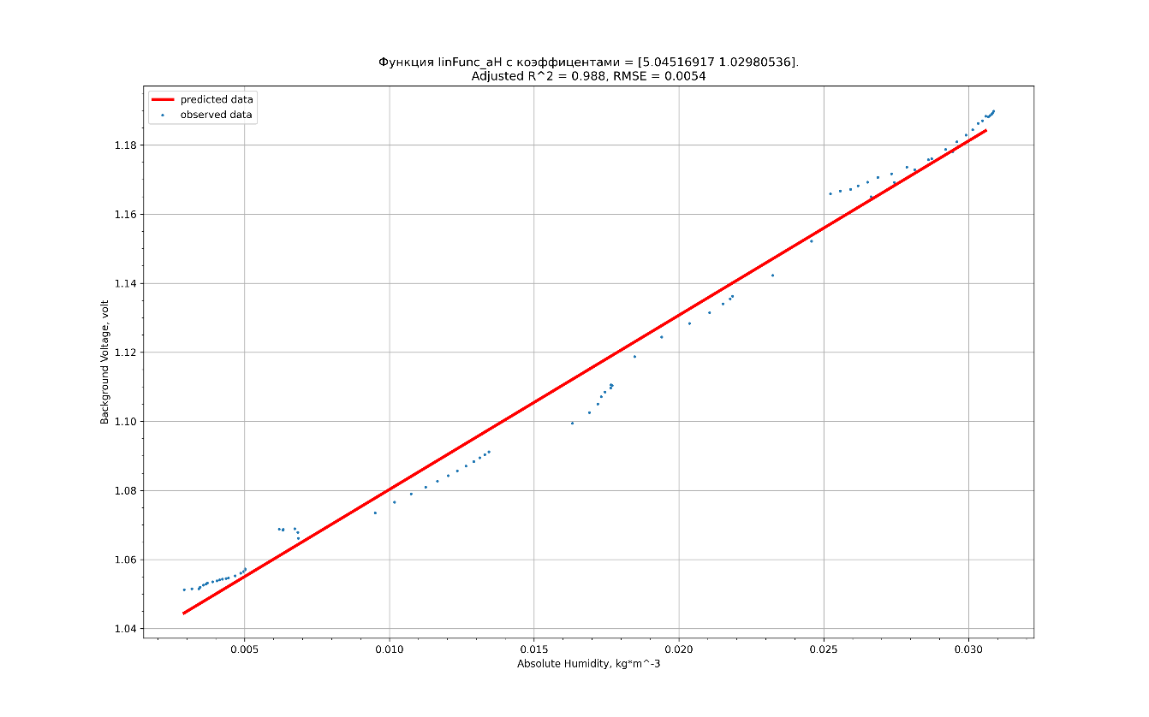

Рисунок 6

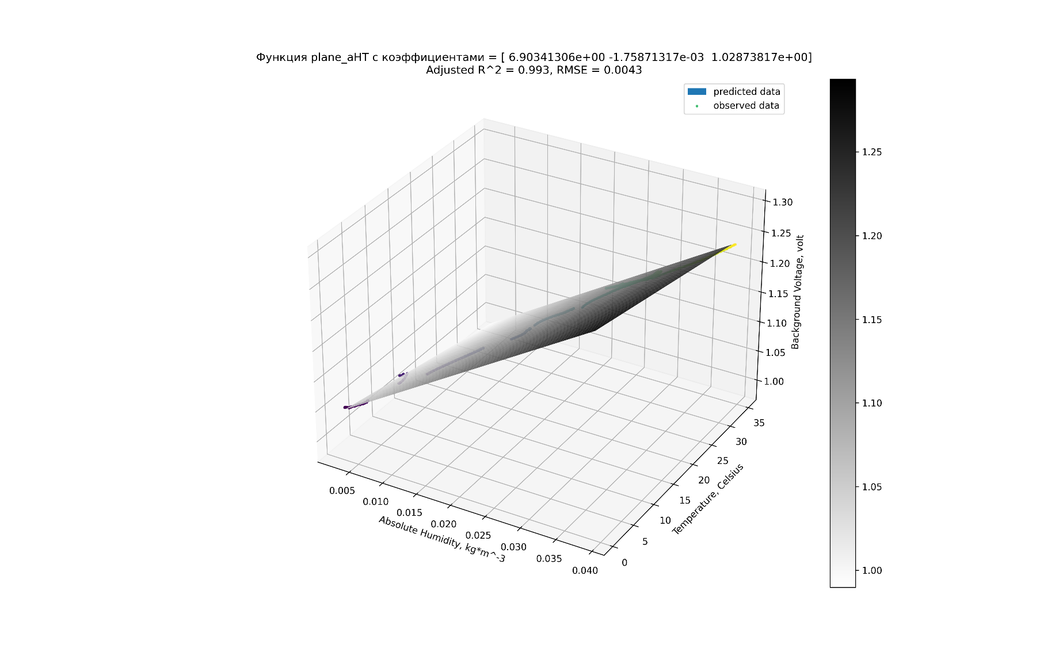

Рисунок 7

### Второй шаг

Сбор данных для второго шага калибровки проводился в павильоне актинометрии Главной геофизический обсерватории. Здесь была собрана итоговая экспериментальная установка, схема которой представлена на Рисунок 5. В качестве эталонного прибора в экспериментах выступал LGR-ICOS™ GLA131-GGA Greenhouse Gas Analyzer, принцип работы которого основан на резонаторной спектроскопии по технологии OA-ICOS.

Чтобы гарантировать одновременность измерений разработанным прибором и эталонным прибором, во-первых, часы обоих устройств были синхронизированы, во-вторых, была создана замкнутая круговая схема прокачки воздуха, при которой концентрации газа и остальные параметры среды постепенно выравниваются во всем объеме, позволяя сопоставлять данные, собранные в каждый момент времени с двух приборов.

Внутри камеры с помощью холодильника устанавливалась температура из диапазона от 5.3 до 21.8 градусов Цельсия, благодаря встроенному в эталонный прибор насосу воздух в системе прокачивался по кругу, проходя через емкость с водой и ультразвуковым генератором пара и повышая влажность внутри камеры вплоть до 100%. С помощью кранов в магистрали можно было регулировать уровень влажности, повышать или сохранять её уровень постоянным. Для увеличения концентрации метана в системе газонепроницаемый пакет-подушка наполнялся чистым метаном из баллона, после чего через специальный кран с трубкой необходимое количество газа откачивалось в 10 или 100 мл шприц, откуда уже с помощью иглы газ подавался непосредственно в камеру. В процессе медленного введения метана в камеру можно было следить за повышением концентрации на мониторе, который подключался к газоанализатору, и контролировать количество газа в системе. Минимальная концентрация была 2 ppm, она определялась фоновым содержанием метана в чистом воздухе с улицы, максимальная – 100 ppm, определялась максимумом рабочего диапазона газоанализатора.

Датчик фиксировал показания напряжения сенсора метана, температуру, влажность и давление внутри камеры раз в секунду, запись в память запускалась за несколько десятков секунд до введения метана и останавливалась только после выравнивания концентрации и полной стабилизации напряжения в эксперименте, газоанализатор фиксировал концентрацию метана в ppm раз в секунду, ведя запись непрерывно с момента включения.

В ходе второго шага было проведено 17 серий из 356 экспериментов, каждое из которых длилось от 3 до 9 минут (в среднем по 4 минуты), также было проведено несколько более продолжительных экспериментов, в которых изучалось время выхода сенсора метана на режим (длительность установления стабильного значения напряжения после включения накала сенсора при неизменной концентрации метана), а также исследовалось, влияет на ли на концентрацию метана нахождение в камере пластиковых блоков устройства (было показано, что не влияет).

Во время экспериментов было подтверждено, что сенсор реагирует даже на небольшие изменения около-фоновых концентраций метана в воздухе. При повышении содержания метана в воздухе напряжение сенсора увеличивалось. При этом абсолютные значения напряжения зависели также от температуры и влажности окружающего воздуха. Примеры построенных по сырым данным графиков напряжения сенсора и соответствующих концентраций на газоанализаторе представлены на рисунках Рисунок 8 – Рисунок 15. Видно, что газоанализатору требуется от 30 секунд до 1 минуты для стабилизации показаний содержания метана. Датчику требуется от 1.5 до 2 минут.

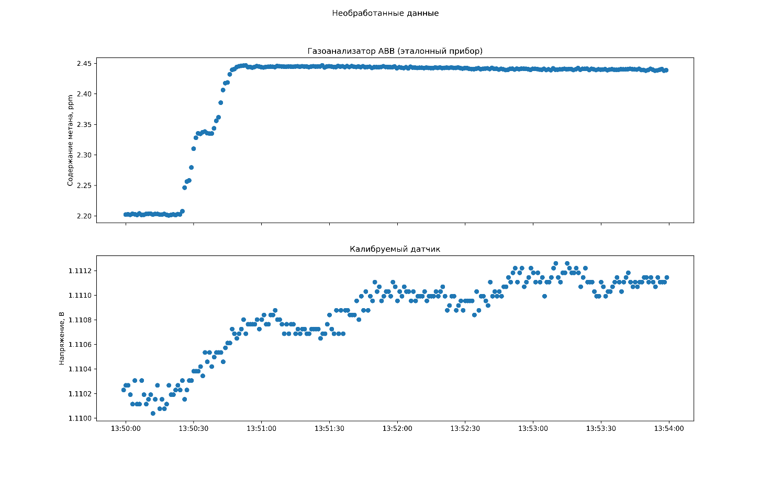

Рисунок 8 – ΔT = 11°C, H2O = 10000 ppmV, P = 1002 hPa. Серия №23 измерение №4

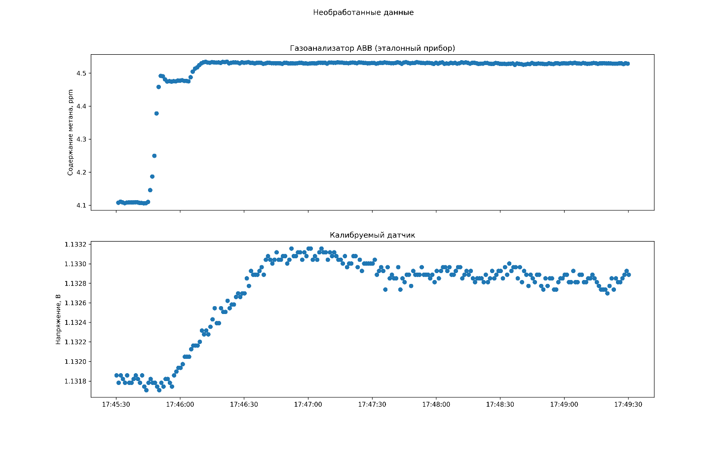

Рисунок 9 – ΔT = 15.5°C, H2O = 17300 ppmV, P = 1005 hPa. Серия №28 измерение №13

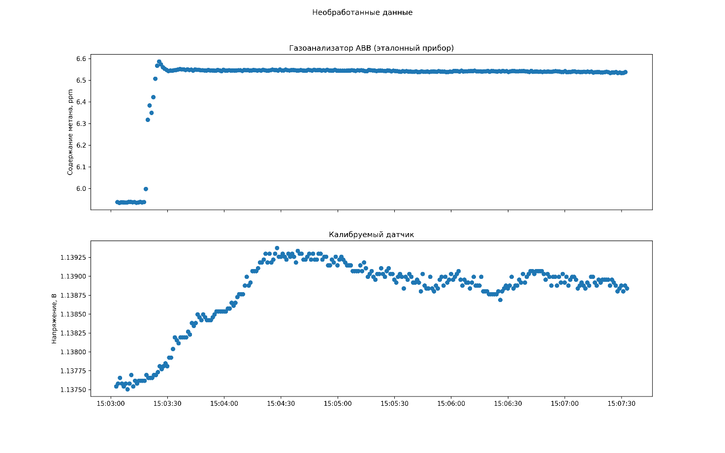

Рисунок 10 – ΔT = 14°C, H2O = 15400 ppmV, P = 1006 hPa. Серия №27 измерение №15

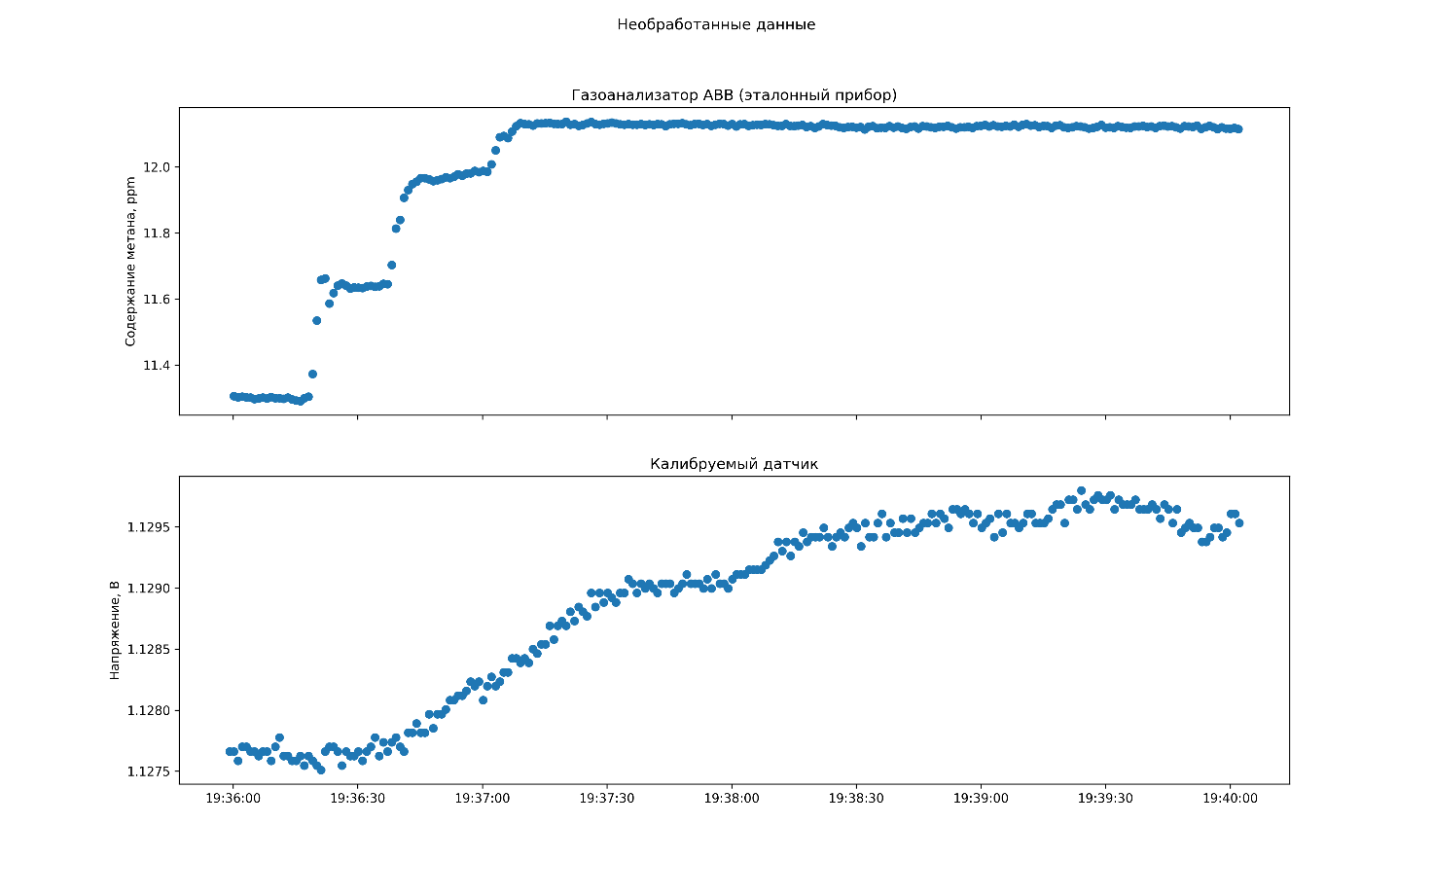

Рисунок 11 – ΔT = 6.6°C, H2O = 9600 ppmV, P = 1005 hPa. Серия №25 измерение №27

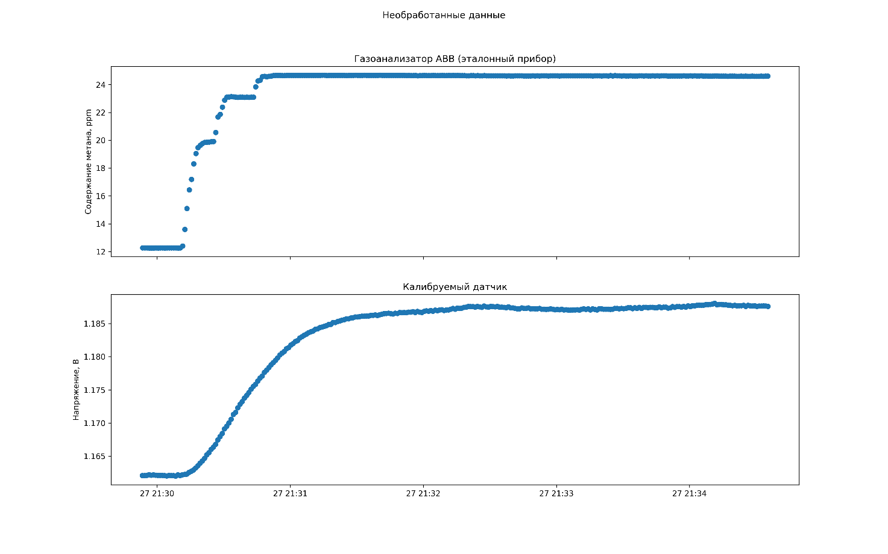

Рисунок 12 – ΔT = 21.7°C, H2O = 24800 ppmV, P = 986 hPa. Серия №39 измерение №6

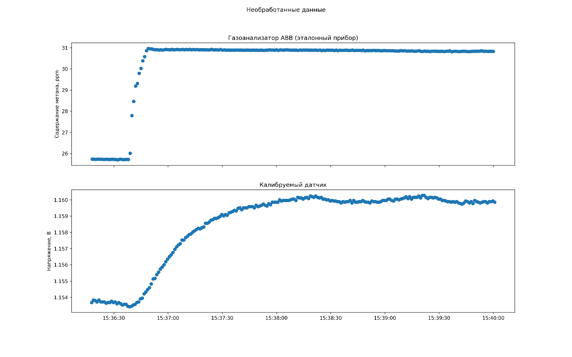

Рисунок 13 – ΔT = 9.7°C, H2O = 11300 ppmV, P = 986 hPa. Серия №36 измерение №8

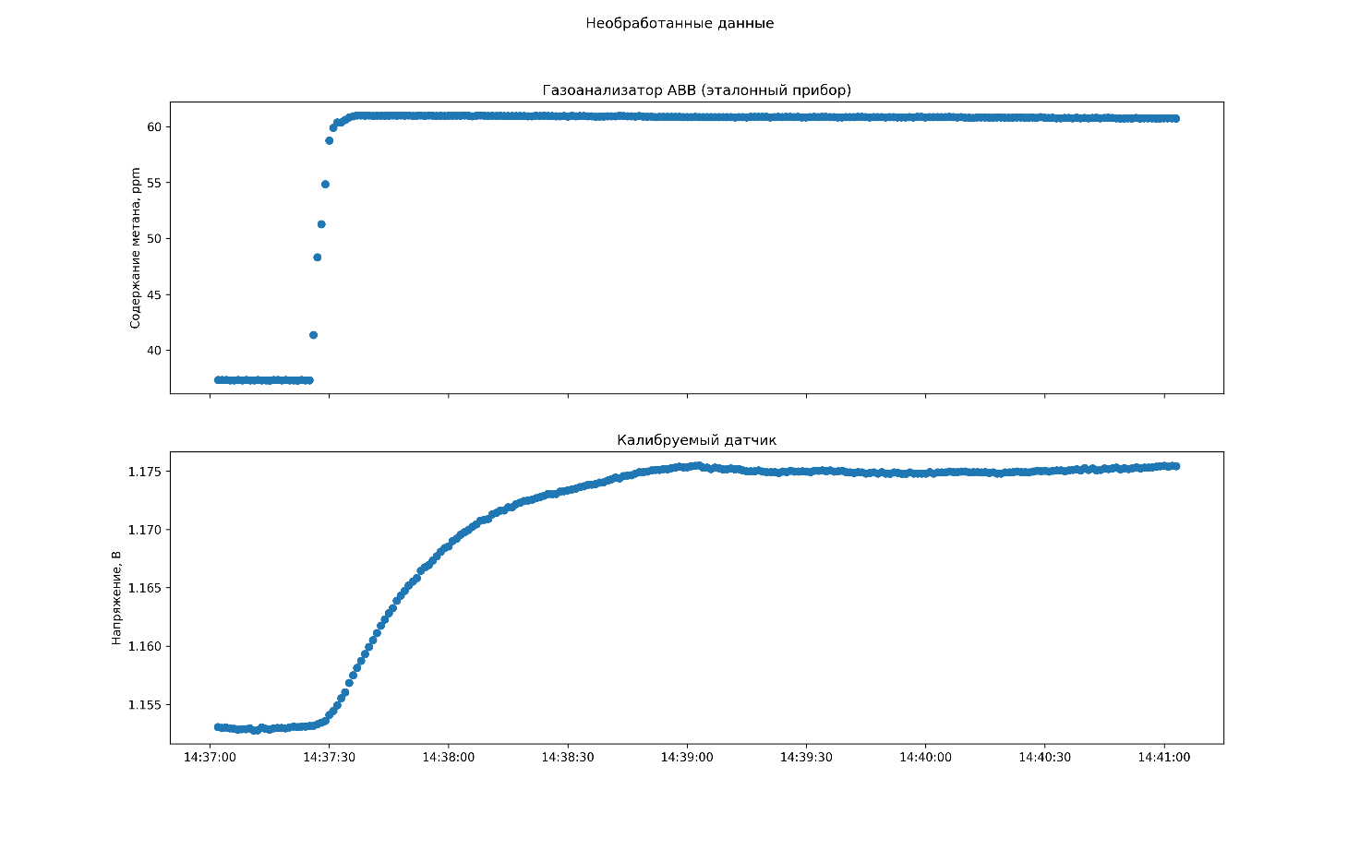

Рисунок 14 – ΔT = 5.5°C, H2O = 8900 ppmV, P = 986 hPa. Серия №35 измерение №10

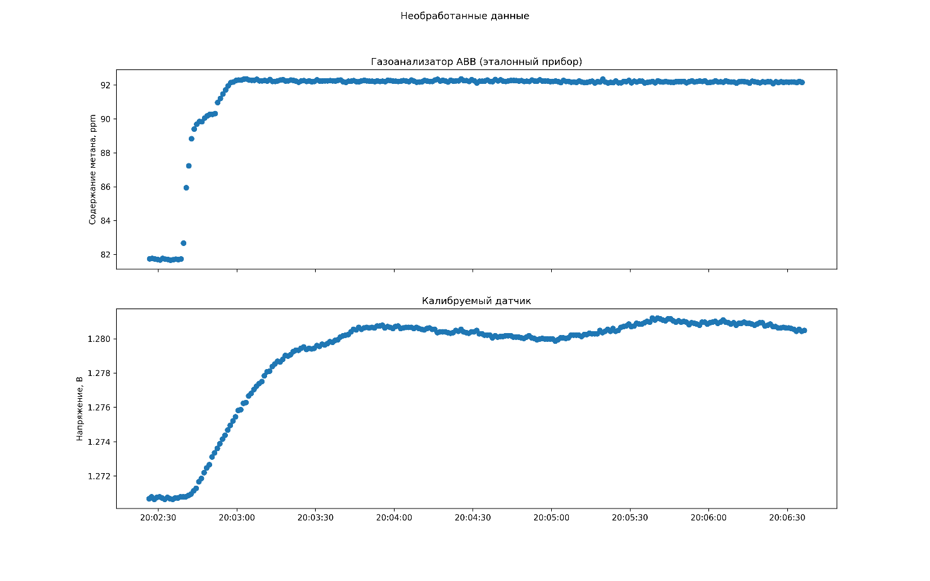

Рисунок 15 – ΔT = 21.7°C, H2O = 25500 ppmV, P = 993 hPa. Серия №31 измерение №43

## Калибровка и её результаты

Перед началом калибровочного процесса во всех файлах экспериментов были обрезаны данные с начала эксперимента, включая момент ввода метана, до момента выравнивания концентрации. Таким образом для калибровки использовались значения, соответствующие относительно стабильным концентрациям метана, при этом влажность и температура могли быть нестабильны на этих отрезках.

В процессе калибровки исследовались комбинации функций из первого шага (зависимость V0 от H, T) в сочетании с 5 функциями для второго шага (зависимость CH4 от R, T, H). После построения каждой отдельной калибровки, включающей в себя модели V0 и CH4, полученная модель уточнялась, с помощью нахождения коэффициентов прямой, описывающей соответствие рассчитанных концентраций наблюдаемым. Тем самым в результате калибровки находились все возможные комбинации из трех моделей (Таблица 2. Результирующие модели), среди которых выбирались лучшие по высоким коэффициентам детерминации, малым среднеквадратическим ошибкам прогноза и, при прочих равных, малому количеству предикторов.

Чтобы сократить количество точек и сгладить флуктуации, которые не привносят дополнительной информации, данные с эталонного прибора и с датчика усреднялись (все данные, включая температуру, влажность и давление). Усреднение обычно происходило следующим способом: если длительность обрезанного эксперимента не превышала 60 секунд, то усреднение происходило до 1 точки, если же превышала (это говорило о том, что во время эксперимента была нестабильность), то усреднялись значения за каждые 30 секунд, то есть объем информации сокращался минимум до 2 точек. В калибровках 4 – 10 применялся другой подход: все значения усреднялись до одной точки, при этом добавлялся сдвиг по времени так, что датчик обгонял на длительность эксперимента показания эталонного прибора. Сделано это было из предположения о том, что высокая инертность датчика по сравнению с эталонным прибором может вносить коррективы в показания. Тем не менее глобальной разницы между двумя подходами к усреднению отмечено не было, к тому же при усреднении до одной точки терялась информация о трендах температуры и влажности в тех измерениях, где они не были константами.

Помимо усреднения, были испытан подход, который заключался в отбрасывании серий или отдельных измерений, в которых не были стабильны влажность и/или температура. Также были попытки калибровки по данным, в которых концентрация CH4 не превышала 10 или 25 ppm, но не все из них увенчались успехом (не всегда удавалось построить качественную модель, соответствующую критериям).

В результате перебора описанных выше подходов к подготовке калибровочных данных были найдены 16 лучших результирующих моделей. Требования к моделям-претендентами были следующие: скорректированный коэффициент детерминации для каждой подмодели должен был превышать 0.9, а среднеквадратические ошибки разброса ограничивались лимитом, который несколько раз менялся в процессе анализа, затем происходила сортировка по всем рассчитанным показателям, приоритет сортировки также менялся. В итоге RMSE составил от 0.95 до 2.95 ppm, а R2 от 0.9 до 1, что является значимым результатом.

Дополнительно для линейных моделей CH4 был проведен F-тест, который показал, что вероятность справедливости нулевой гипотезы (которая гласит, что коэффициент k в уравнении на самом деле равен 0, и фактор CH4predне имеет существенного влияния на результат) ниже уровня значимости 0.01, а значит, она может быть отвергнута, а уравнение регрессии является статистически значимым.

Пример сравнения результатов расчета по одной из результирующих калибровочных моделей (№16) с показаниями газоанализатора приведен на Рисунок 16. Можно отметить, что точки хорошо ложатся на теоретическую прямую . Несмотря на то, что некоторые значения отклоняются, точки-выбросы ложатся на параллельные прямые, коэффициент наклона которых практически совпадает с теоретическим, меняется лишь сдвиг на константу в положительном или отрицательном направлении.

Каждая из отобранных моделей была дополнительно опробована на тестовом наборе данных, который не использовался в процессе калибровки (пример Рисунок 18). Как было выяснено, во время сбора данных для тестовой выборки не успели стабилизироваться ни температура, ни влажность (прирост до 1000 ppm H2O и до 0.7°C в течение каждого эксперимента), что может объяснять, почему все модели показали результат хуже (на концентрациях выше 20 ppm), чем на калибровочных данных (RMSE от 3.78 до 5.83 ppm).

|  |  |  |  |  |  |  |  |
| --- | --- | --- | --- | --- | --- | --- | --- |
|  |  | | |  | | | |
| № | Уравнение | Модель V0 | Max CH4 ppm | k (min-max) | b (min-max) | Mean (min-max) Adjusted R2 | Mean (min-max) RMSE |
| 1-6 |  | 5 | 100 | 1.002 – 1.021 | -0.311 – -0.035 | 0.984 (0.975 – 0.991) | 2.51 (2.16 – 2.95) |
| 7 | 2 | 25 | 1.004 | -0.027 | 0.885 | 1.75 |
| 8 | 5 | 25 | 1,167 | -1.308 | 0.965 | 1.00 |
| 11,14 | 1 | 100 | 1.00 | 0.000 | 0.998 (0.998 – 0.999) | 1.04 (0.95 – 1.14) |
| 12 | 2 | 100 | 1.00 | -0.007 | 0.997 | 1.53 |
| 15 | 3 | 100 | 1.00 | 0.000 | 0,996 | 1,72 |
| 9-10 |  | 5 | 100 | 1.002 – 1.021 | -0.351 – -0.035 | 0.977 (0.965 – 0.990) | 1.57 (1 – 2.13) |
| 13 | 3 | 100 | 1.00 | -0.002 | 0.996 | 1.73 |
| 16 | 1 | 100 | 1.00 | 0.000 | 0.998 | 1.14 |

Таблица 2. Результирующие модели

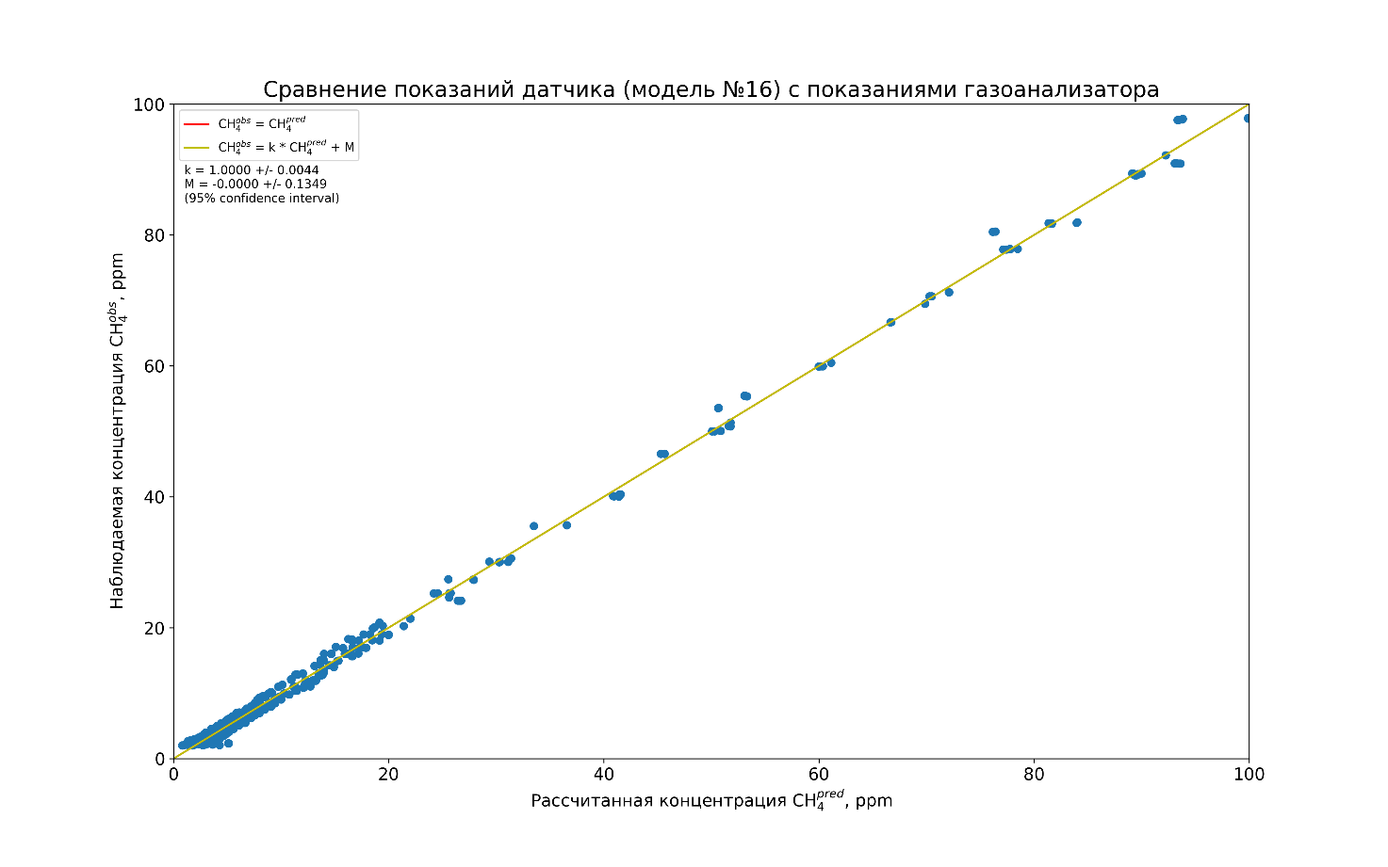

Рисунок 16 – График соответствия рассчитанных датчиком концентраций метана показаниям газоанализатора по 16 калибровке

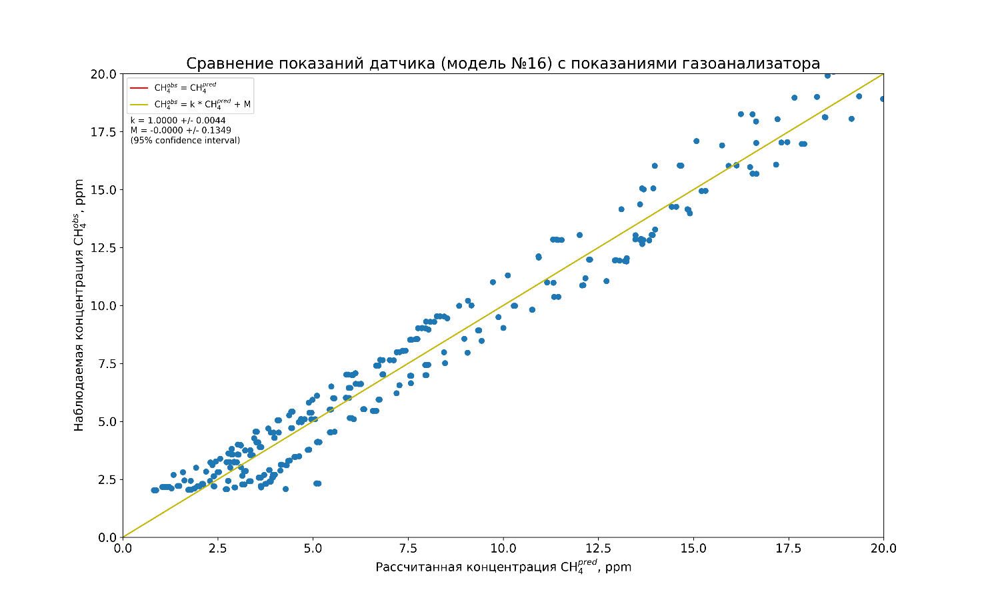

Рисунок 17 – График соответствия рассчитанных датчиком концентраций метана показаниям газоанализатора по 16 калибровке, до 20 ppm

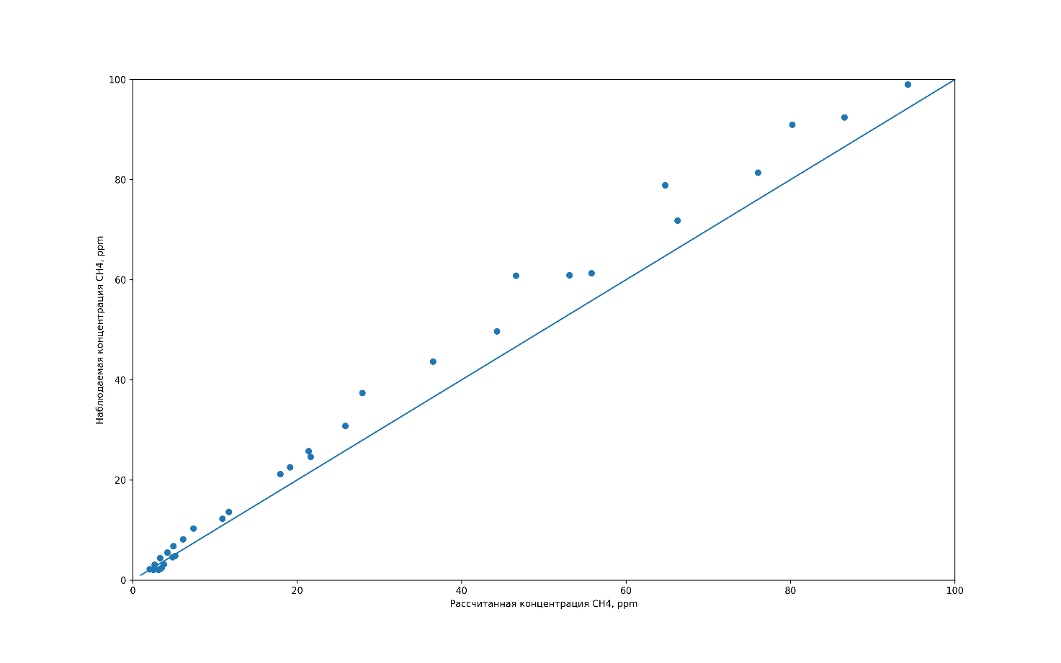

Рисунок 18 – График соответствия рассчитанных датчиком концентраций метана показаниям газоанализатора по 10 калибровке (тестовая выборка)

1. Полевые испытания

На третьем этапе проводились полевые испытания разработанного устройства. Местом для испытания было выбрано Можайское водохранилище, где на полевой базе Географического факультета МГУ в районе деревни Красновидово много лет проводятся исследования эмиссии метана (Гречушникова и др. 2017). В процессе эксперимента предполагалось протестировать работоспособность собранной плавучей камеры в полевых условиях и сравнить получаемые по выбранным в процессе первых двух этапов калибровочным моделям для тестируемого датчика значения концентраций метана в камере со значениями, полученными из отбора проб воздуха.

Для решения поставленных задач в камере была дополнительно установлена трубка для отбора проб воздуха шприцом, чтобы иметь возможность сопоставить показания датчика со значениями концентрации метана в пробах после их хроматографии. Также использовалась дополнительная потоковая камера без датчика, откуда одновременно с основной камерой отбирались контрольные пробы для дополнительной верификации.

Эксперимент проходил в два этапа: сначала камеры были размещены на воде у причала, в 10 метрах от берега, где глубина водохранилища достигает 2 метров. Затем камеры размещались с лодки на удалении от берега, где глубина достигает 15 метров. Длительность экспозиции камер составила 40 минут на первом этапе и порядка 1 часа на втором из этапов. Пробы отбирались сразу после размещения камер на воде и в конце экспозиции, каждые по два раза с интервалом 2-4 минуты. Во время второго этапа также были собраны пробы в середине эксперимента. Таким образом в течение эксперимента были отобраны 14 проб воздуха, по 7 проб из каждой камеры. Датчик фиксировал показания раз в секунду, начиная с момента погружения камеры в воду и до момента извлечения ее из воды. Во время измерений на лодке также были дополнительно зафиксированы следующие показатели вне камер: влажность воздуха 48.1%, давление 1000 гПа, температура воздуха 28.1, скорость ветра 0.9 – 1.5 м/с, содержание кислорода в воде 12.75 мг/л, электропроводность 24.2 мкСм/м.

## Результаты полевых испытаний

В обоих экспериментах было замечено, что в следствие резкого изменения давления, температуры и влажности при погружении камеры с датчиком на воду, первые 5-10 минут устройство стабилизирует свои показания. Из чего можно сразу сделать заключение, что для контроля и более точного оценивания потоков следует каждый раз дополнительно отбирать пробы с начальными концентрациями метана сразу после размещения камеры на воде.

Измерения с причала проводились в полдень при максимуме поступающей солнечной радиации, из-за чего воздух в камере нагрелся выше 40°C, а компьютер Raspberry Pi достиг предела своего рабочего диапазона по температуре. Показания датчика долго стабилизировались (15-20 минут), а экспозиция была недостаточно долгой, по сравнению со вторым этапом. Также было выдержано недостаточное количество времени после включения датчика до его погружения на воду. В следствие этих причин первая половина измерения была признана ненадежной, так как не были правильно рассчитаны начальные концентрации метана.

Измерения с лодки проводились во второй половине дня при более низкой температуре воздуха, плюс был выдержан час после включения датчика до момента погружения на воду, поэтому показания на втором этапе стабилизировались быстрее.

Несмотря на нестабильность в первые минуты, метановый сенсор отчетливо улавливает рост содержания CH4 внутри камеры, что можно проследить по значениям напряжения на сенсоре в течение времени экспозиции камеры (Рисунок 19).

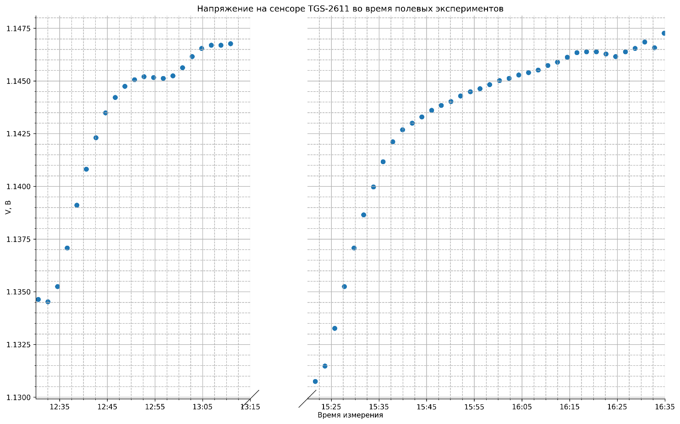

Рисунок 19 – Слева – данные эксперимента с причала, справа – данные эксперимента с лодки.

Отобранные во время эксперимента пробы были обработаны при помощи газового хроматографа Кристалл 5000.2 в Институте Физики Атмосферы им. А. М. Обухова РАН. Несколько проб были отбракованы по причине того, что результат хроматографии показал завышенные значения в середине экспозиции, так что из дублирующих проб были оставлены только непротиворечивые значения.

На рисунке Рисунок 20 представлены значения концентрации метана, собранные устройством и определенные при нескольких разных калибровочных моделях, красными точками отмечены значения концентраций, полученные из отобранных в течение эксперимента проб.

В ходе измерений флуктуации показаний содержания метана достигали 0.25 ppm – чтобы сгладить их, значения концентрации усреднялись до 1 точки в 2 минуты.

«Просадки» в графиках, например, с 16:00 до 16:10, хронологически соответствуют моментам отрыва камеры от поверхности воды в следствие натяжения веревки, когда воздух мог выходить из камеры и замещаться воздухом у поверхности водохранилища.

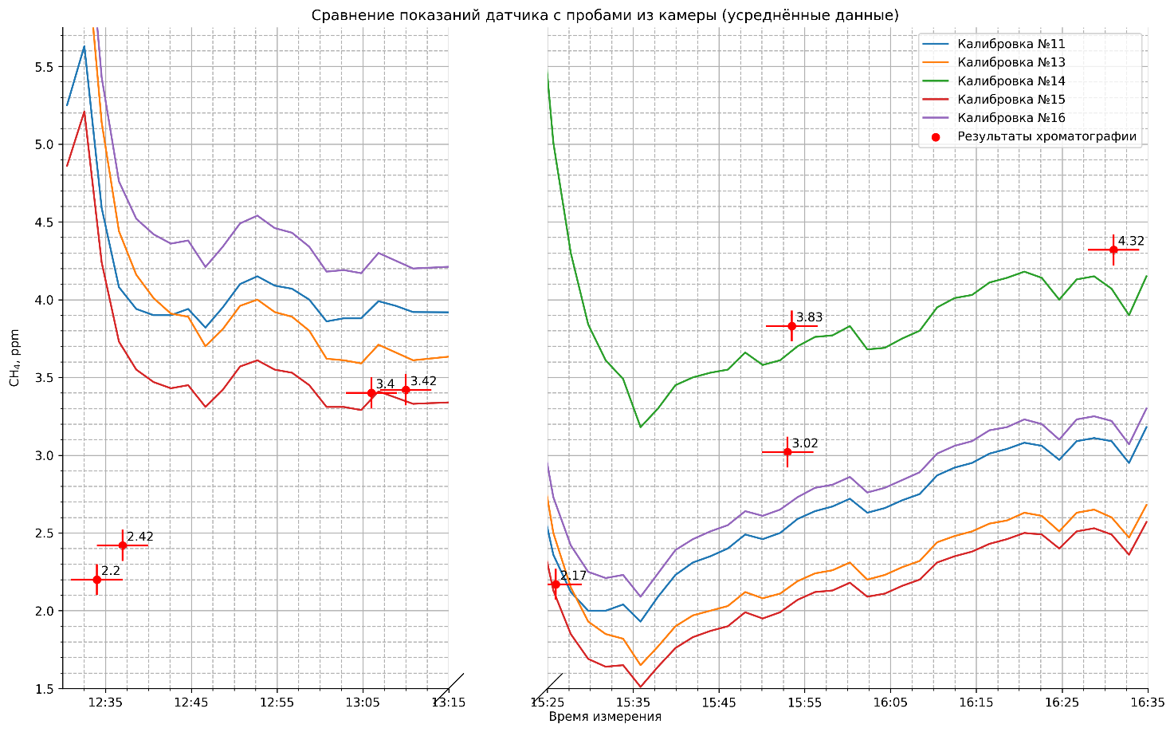

Рисунок 20 – Слева – данные эксперимента с причала, справа – данные эксперимента с лодки.

### Выбор калибровки

С учетом погрешности определения содержания метана в пробах на хроматографе Кристалл 5000.2, которая составляет 0.02 – 0.1 ppm, и погрешности определения времени отбора проб, которая достигает 2 минут, отклонения в показаниях хроматографа и датчика не превышали 0.2 ppm, за исключением первой точки в эксперименте, где отклонение достигает порядка 1 ppm.

Наибольшее соответствие между показаниями было получено при использовании калибровок под номерами 11, 13, 14, 15 и 16. Отличаются выбранные калибровки только абсолютными значениями концентрации метана в пределах ± 1 ppm, относительные же изменения содержания метана в камере у них совпадают вплоть до 0.2 ppm, причем для пар 13-15 и 11-16 отличия не превышают 0.04 ppm.

В следствие малого количества экспериментов при разных потоках (не были исследованы большие потоки), слишком большого интервала между отборами и недостоверности результатов хроматографии отдельных проб, не представляется возможным на основе собранных данных выбрать единственно верную калибровку. Предлагается продолжить ориентироваться в течение некоторого времени на абсолютные показания содержания метана при разных калибровках и сравнивать их с пробами или одновременными показаниями эталонного прибора (газоанализатора), прежде чем окончательно определиться с калибровкой.

1. Выводы

В настоящей работе рассматривался вопрос возможности использования полупроводниковых датчиков для измерения фоновых концентраций метана. С этой целью был разработан и изготовлен опытный образец измерительной установки, разработано программное обеспечение, проведена серия калибровочных экспериментов в лабораторных и полевых условиях.

Основные выводы из работы могут быть сформулированы следующим образом:

Полупроводниковые сенсоры, изначально предназначенные для определения экстремальных концентраций метана порядка 500-10000 ppm, могут быть использованы для оценки фоновых концентраций, характерных для атмосферного воздуха, в том числе для оценки эмиссии газа камерным методом, когда поток газа определяется по изменению его содержания в камере.

При этом датчики требуют серьезной калибровки, включающей в себя определение зависимости откликов сенсоров от температуры, влажности и давления, диапазоны изменения которых соответствует ожидаемым эксплуатационным условиям. Калибровку следует проводить с использованием газоанализаторов, точность которых не ниже 0.05 ppm. Выбор итоговой калибровочной модели должен происходить при использовании газоанализатора в полевых условиях, либо при частом отборе проб (каждые 3-5 минут).

Проведенные измерения показали, что точность разработанного датчика составляет порядка 1 ppm, но относительная точность составляет 0.2 ppm. Точность измерений возможно значительно повысить с использованием следующих модификаций:

1. Сенсоры температуры, влажности и давления требуют либо замены на более точные аналоги, либо отдельной калибровки, чтобы снизить ошибки при вычислениях концентрации метана.
2. Требуются отдельные исследования влияния на отклик сенсора присутствие посторонних газов (водорода, оксидов углерода и прочих). При наличии реакции на другие газы следует добавить сенсоры этих веществ/смесей и учитывать в расчетах присутствие этих компонент.
3. Требуются отдельные исследования для определения степени сдвига показаний сенсора со временем в следствие уноса материала, чтобы учесть поправку на эксплуатационную деградацию сенсора.
4. Разработанная методика калибровки требует усовершенствования, чтобы максимально приблизить калибровочные эксперименты к реальным условиям и учесть постоянный рост влажности параллельно с ростом концентрации метана в камере.
5. Для минимизации ошибок и исключения ситуации, в которой сенсор метана выходит из строя, следует на каждом измерительном устройстве устанавливать несколько отдельно откалиброванных TGS сенсоров и предусмотреть резервную систему определения температуры, влажности и давления.
6. Возможно дальнейшее усовершенствование конструкции камеры, чтобы минимизировать риски попадания на плату влаги, а также сократить влияние влажности на показания сенсора. Предлагается рассмотреть вариант, при котором устройство не размещается непосредственно в плавучей камере, а выносится за ее пределы, благодаря добавлению в конструкцию корпуса-кейса с трубками, соединяющими устройство с камерой, и насосом, который позволит выкачивать газ из камеры, прогонять его через область с измерительной платой и возвращать его обратно в исследуемую систему. При этом перед поступлением газа на измерительную плату, воздух можно предварительно осушать при помощи добавления в магистраль силикагеля или иных абсорбентов, не влияющих на газовый состав. Тем самым получится сократить трудозатраты на поддержание герметичности конструкции во время использования на водохранилищах и сузить диапазон исследований в калибровочных экспериментах.
7. Использование компьютера типа Raspberry Pi в составе каждого отдельного датчика неоправданно из-за его удорожания более чем в 2 раза в течение года, высокого энергопотребления и сильного перегрева. При развертывании обширной измерительной системы, при которой одновременно происходит измерения в нескольких точках водохранилища, стоит перенести систему сбора данных на микроконтроллеры, при этом один компьютер можно продолжать использовать для связи, получения и хранения данных и управления всеми измерительными устройствами.

При этом проведенные тестовые измерения показали, что уже сейчас разработанная измерительная система может быть использован для измерения эмиссии метана камерным методом. Причем, этот метод используется не только для водной поверхности, но также для определения эмиссии метана с различного типа почв и растительного покрова. Кроме того, при своей компактности, малой инерционности и относительной дешевизне разрабатываемое устройство может быть использовано при измерениях газового состава атмосферы с беспилотных летательных аппаратов.

Работа выполнена при поддержке ПАО РусГидро (договор № 1010-416-2021 от 26 апреля 2021). Тестовые эксперименты проведены при поддержке гранта РНФ 22-47-04408. Разработка датчика проводится с целью организации подсамолетных наблюдений в рамках проекта … и проекта… Минобра.

# Список использованных источников

**David Bastviken Jonatan Nygren, Jonathan Schenk, Roser Parellada Massana, and Nguyen Thanh Duc** Technical note: Facilitating the use of low-cost methane (CH4) sensors in flux chambers – calibration, data processing, and an open-source make-it-yourself logger [Журнал] // Biogeosciences. - 2020 г.. - 17. - стр. 659–3667.

GHG Measurement Guidelines for Freshwater Reservoirs [В Интернете] // The International Hydropower Association (IHA). - 2010 г.. - https://assets-global.website-files.com/5f749e4b9399c80b5e421384/5fa83e0697a884a4f0e30785_GHG%20Measurement%20Guidelines%20for%20Freshwater%20Reservoirs.pdf.

**Kukka-Maaria Erkkilä Anne Ojala, David Bastviken, Tobias Biermann, Jouni J. Heiskanen, Anders Lindroth, Olli Peltola, Miitta Rantakari, Timo Vesala, and Ivan Mammarella** Methane and carbon dioxide fluxes over a lake: comparison between eddy covariance, floating chambers and boundary layer method [Журнал] // Biogeosciences. - 2018 г.. - 15. - стр. 429–445.

**Lehner B., C. Reidy Liermann, C. Revenga, C. Vörösmarty, B. Fekete, P. Crouzet, P. Döll, M. Endejan, K. Frenken, J. Magome, C. Nilsson, J.C. Robertson, R. Rodel, N. Sindorf, and D. Wisser** High-resolution mapping of the world’s reservoirs and dams for sustainable river-flow management [Журнал] // Frontiers in Ecology and the Environment. - 2011 г.. - 9. - стр. 494-502.

**Stuart N. Riddick Denise L. Mauzerall, Michael Celia, Grant Allen, Joseph Pitt, Mary Kang, John C. Riddick** The calibration and deployment of a low-cost methane sensor [Журнал] // Atmospheric Environment. - June 2020 г.. - 230.

**Авакян А. Б.** Многоликие водохранилища – феномен ХХ века [Конференция] // Авакян Актуальные проблемы водохранилищ. Всероссийская конференция с участием специалистов из стран ближнего и дальнего зарубежья. 29 октября – 3 ноября 2002 г., Борок, Россия. - Борок : [б.н.], 2002.

**Гарькуша Д.Н. Фёдоров Ю.А., Тамбиева Н.С.** Пространственно-временные закономерности распределения содержания метана в водохранилищах [Журнал] // Геополитика и экогеодинамика регионов. - 2014 г.. - стр. 450-455.

**Гречушникова М. Г. Школьный Д. И.** Оценка эмиссии метана водохранилищами россии [Журнал] // Водное хозяйство России: проблемы, технологии, управление. - 2019 г..

**Гречушникова М.Г. Репина И.А., Степаненко В.М., Казанцев В.С., Артамонов А.Ю., Варенцов М.И., Ломова Д.В., Мольков А.А., Капустин И.А.** Пространственно-временны́е изменения содержания и эмиссии метана в водохранилищах с различным коэффициентом водообмена [Журнал] // Известия Русского географического общества. - Москва : ФГУП «Издательство «Наука», 2018 г.. - 5 : Т. 150.

**Коллектив авторов под редакцией Георгиевского В. Ю.** Научно-прикладной справочник: Многолетние характеристики притока воды [Книга]. - Санкт-Петербург : ООО «РПЦ Офорт», 2017.

**Миндубаев Антон Зуфарович Белостоцкий Дмитрий Евгеньевич, Минзанова Салима Тахиятулловна, Миронов Владимир Федорович, Алимова Фарида Кашифовна, Миронова Любовь Геннадьевна, Коновалов Александр Иванович** Метаногенез: биохимия, технология, применение [Журнал] // Ученые записки Казанского университета. Серия Естественные науки. - 2010 г.. - 2 : Т. 152. - стр. 178-191.